Министерство образования и науки Российской Федерации
Федеральное‌ ‌государственное‌ ‌бюджетное‌ ‌образовательное‌ ‌учреждение‌
высшего‌ ‌образования‌
«Пермский национальный исследовательский
политехнический университет»
Кафедра «Информационные технологии и автоматизированные системы»

ОТЧЁТ
по лабораторной работе №9
Дисциплина: «Информатика»
Тема: Структурное программирование. Файловые потоки.
Вариант 21

Выполнил:
Студент группы ИВТ-20-1б
Углицких Максим Сергеевич
Проверила:
Доцент кафедры ИТАС
Полякова О. А.

Пермь 2021
Цель: Работа с текстовыми файлами, ввод-вывод текстовой информации и ее хранение на внешних носителях.

Постановка задачи:
1. Создать текстовый файл F1 не менее, чем из 10 строк и
записать в него информацию
2. Выполнить задание.

Вариант: 21
1) Скопировать из файла F1 в файл F2 все строки, в которых
есть слова, совпадающие с первым словом.
2) Определить количество согласных букв в последней строке
файла F2.

Анализ задачи:

- Необходимые действия:
а) Подключение библиотек <fstream>, <cstdlib>, <string>, <sstream>
б) Открываем файл F1 и файл F2.
в) Проверяем, открылись ли они.
г) С помощью цикла находим нужные нам строки и сразу же записываем ее в открытый файл F2.
д) Находим последнюю строку в файле F2 считаем кол-во согласных букв с помощью цикла.
е) В конце закрываем файлы F1 и F2.
- Ввод с помощью getline(), вывод с помощью cout.
- Используются циклы for и while.

Блок-схема:
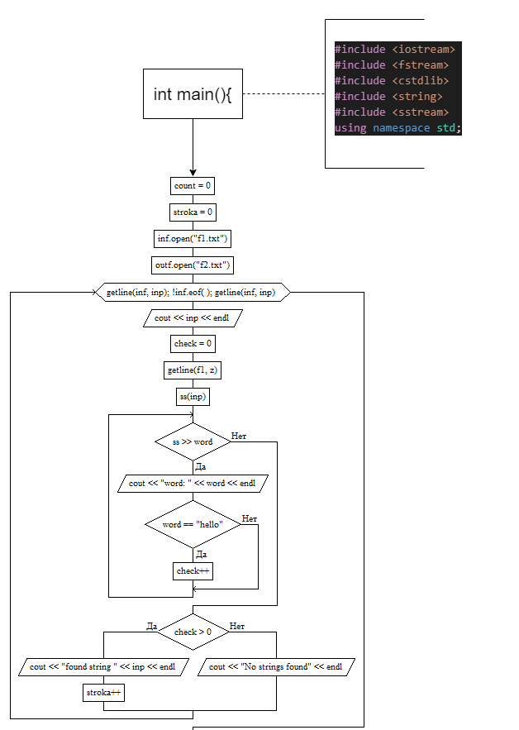

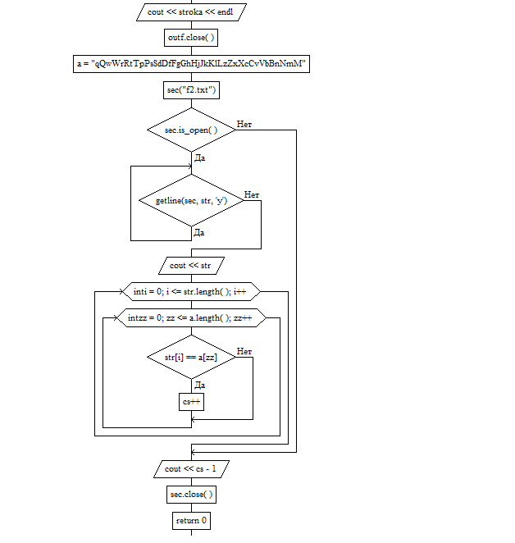

Код программы:
#include <iostream>
#include <fstream>
#include <cstdlib>
#include <string>
#include <sstream>
using namespace std;
int main(){
int count = 0;
int stroka = 0;
ifstream inf;
inf.open("f1.txt");
string inp;
string str;
string word;
int check;
ofstream outf;
outf.open("f2.txt");
ifstream f1;

for (getline(inf, inp); !inf.eof(); getline(inf, inp)){
cout<<inp<<endl;
check = 0;

string z;
getline(f1, z);
stringstream ss(inp);
while(ss >> word)
{
cout << "word: " << word << endl;
if (word == "hello")
{
check++;
}
}
if (check > 0)
{
cout << "found string " << inp << endl;
outf << inp << endl;
stroka++;
}
else
{
cout << "No strings found" << endl;
}
}
cout << stroka << endl;
outf.close();

string a = "qQwWrRtTpPsSdDfFgGhHjJkKlLzZxXcCvVbBnNmM";
int cs;
ifstream sec("f2.txt");
if(sec.is_open()){
while(getline(sec,str,'y')){
}
cout<<str;
for(int i=0;i<=str.length();i++){
for(int zz=0;zz<=a.length();zz++){
if(str[i]==a[zz]){
cs++;
}
}
}
}
cout<<cs-1;
sec.close();
return 0;
}

Результат работы программы:
